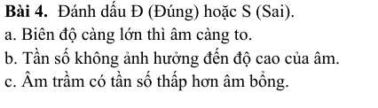
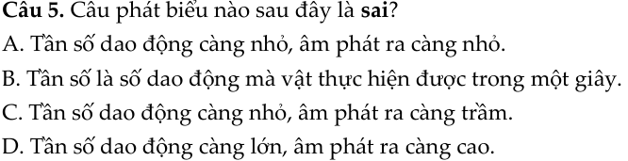
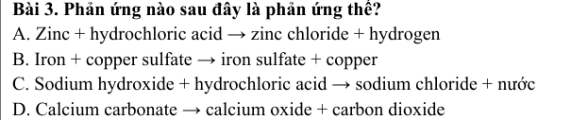
Bài 4:
Nêu tên:
Sulfuric acid
Hydrochloric acid
Magnesium Chloride
Sodium Nitrate
Bài 5:
Phản ứng giữa Potassium hydroxide and Hydrocloric acid
Bài 6:
Ở ranh giới mảng, sẽ xảy ra hiện tượng gì?
Bằng chứng di chuyển của mảng kiến tạo? 5 bằng chứng?
Bài 7:
Thuyết va chạm là gì ? Trình bày các bước về thuyết va chạm ?
Bằng chứng ủng hộ thuyết va chạm? 4 bằng chứng?
Bài 8:
Sao được hình thành trong tinh vân như thế nào? Mô tả cơ chế chung
Bài 9:
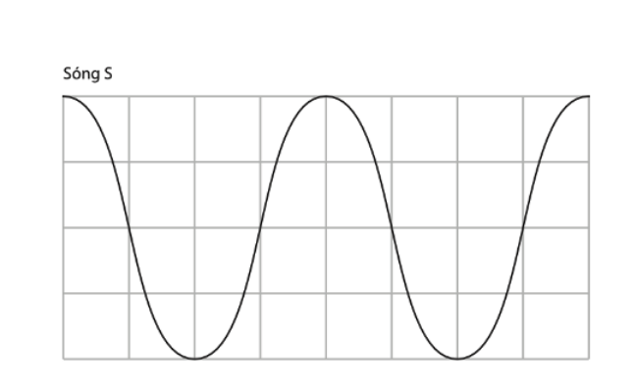
Mô tả songs có độ cao và độ lớn cao hơn với song hiện tại.

